К районному конкурсу инсценированных сказок
2008 – 2009 учебного года
«Созвездие сказок»

Сказка Д.Н.Мамина-Сибиряка
«Сказка про храброго зайца»

Постановка: Хмелюк Л.А.
Участники: члены фольклорного кружка «Росинка» (учащиеся 3 класса)
Дата проведения: 21 ноября 2008 года.
Место проведения: г.Пугачёв.
Центр развития творчества детей и юношества.

МОУ СОШ с. Давыдовка Пугачёвского района Саратовской области.

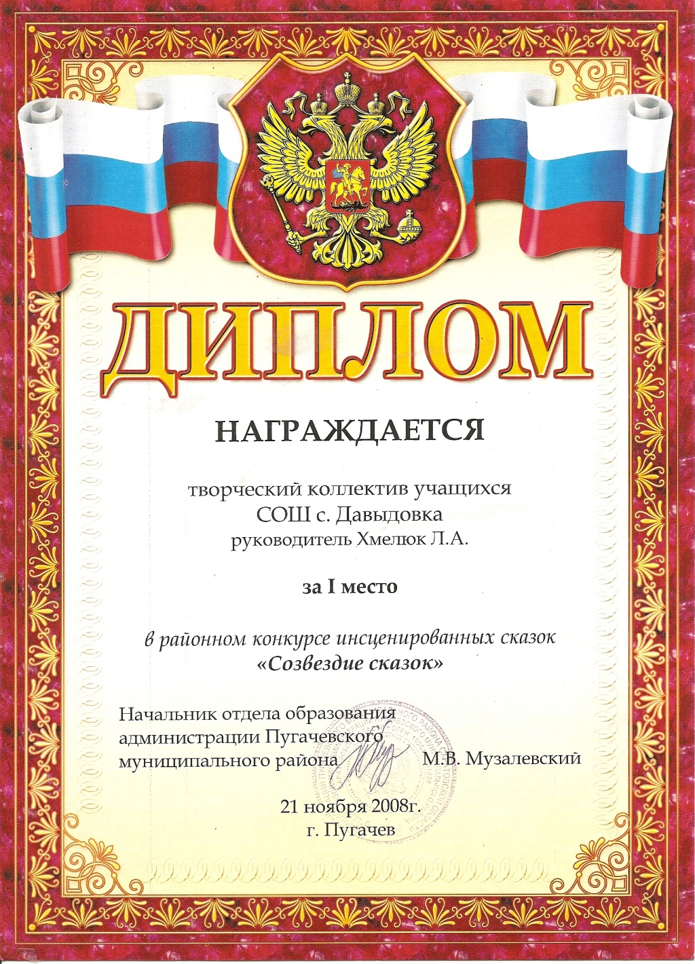

«Сказка про храброго зайца»
(по мотивам сказки Д.Н.Мамина-Сибиряка)
( На сцене декорация – лес, бревно, пенёк.)
Старичок-лесовичок. Я – старичок-лесовичок. Живу в этом лесу, слежу за порядком. И всё про всех знаю. Вот послушайте одну историю.
- Родился зайчик и всё боялся.
(На сцене под деревом появляется заяц, сидит под деревом и дрожит).
- Треснет где-нибудь сучок:
Заяц: Ой, что это?
- Вспорхнёт птица:
Заяц: Ой, кто это?
- Упадёт ли с дерева ком снега:
Заяц: Мамочка, спаси.
У зайчика душа в пятки.
Боялся зайчик день, боялся два, боялся неделю, боялся год; а потом он вырос большой, и вдруг надоело ему бояться.
Заяц: Никого я не боюсь! Вот не боюсь нисколько, и всё тут!
(На сцене из-за деревьев появляются три маленьких зайчонка и два старых зайца).
1-ый зайчик: Эй ты, Косой Глаз, ты и лисицы не боишься?
Заяц: И лисицы не боюсь. Лисица-сестрица
Сама меня боится!
(Зайцы хихикают).
2-ой зайчик: Эй ты, Длинные уши, ты и медведя не боишься?
Заяц: И медведя не боюсь. Я медведя так люблю,
Если надо – подстрелю!
(Целится из воображаемого ружья. Зайцы смеются).
3-ий зайчик: Эй ты, Короткий Хвост, ты и волка не боишься?
Заяц: Я и волка не боюсь. Волк-волчишка
Передо мной трусишка!
(Зайцы смеются).
Старый Заяц: Очень уж смешной Заяц! Ах, какой смешной!
Старая Зайчиха: Глупый Зайчишка! Жизни ещё не видал! Не было ещё такого, чтобы заяц не боялся никого!
(Зайцы кувыркаются, прыгают вокруг зайца-хвастуна).
Заяц (поёт): Мне не страшен Серый Волк, Серый Волк, Серый Волк!
Где ты бродишь, глупый Волк? Старый глупый Волк?
Все зайцы (подхватывают песню и поют):
Нам не страшен Серый Волк, Серый Волк, Серый Волк!
Где ты бродишь, глупый Волк? Старый глупый Волк?
(Зайчата играют в чехарду. На другой половине сцены появляется Волк).
Волк: Холодно и голодно зимой.
Хоть бы кто-нибудь пустил меня домой.
Только некому меня в дом пустить.
Хоть бы зайчиком сейчас мне закусить.
- Стоп! (Прислушивается и принюхивается).
Что это за шумок?
Встану-ка я за дубок.
(Прячется за дубок, всматривается. Зайцы на поляне исполняют ещё раз свою песню).
Заяц: Да что тут говорить! Ежели мне попадётся Волк, так я его сам … съем!
(Зайцы смеются).
Волк: Э, брат, погоди, вот тебя-то я и съем!
Заяц (взбирается на пенёк): Слушайте вы, трусы! Слушайте и смотрите на меня. Вот я сейчас покажу вам одну штуку. Я… Я…. Я….
(Волк и Заяц смотрят друг на друга).
Волк (выскакивает на поляну): Ну, Заяц, погоди!
(Зайцы с криками и визгом разбегаются. Заяц вспрыгивает на спину Волка. Волк кружится, пытаясь скинуть Зайца).
Заяц: О-о-й! О-о-ой!
Волк: А-а-ай! А-а-ай!
(Наконец, Волк сбрасывает Зайца. Они разбегаются в разные стороны и скрываются за деревьями. Звучит музыка погони. Под музыку они по очереди выбегают на сцену).
Заяц: Ой, спасите! Волк гонится за мной!
(И скрывается. С другой стороны, противоположной, появляется Волк).
Волк: Что это было? Неужели выстрел?
(Волк скрывается, появляется Заяц).
Заяц: Он меня сейчас схватит!
(Заяц скрывается за деревьями, появляется Волк).
Волк: Мало ли в лесу других зайцев, а этот какой-то бешеный!
(Третий раз появляется Заяц).
Заяц: Мамочка, спаси!
(Падает под куст. Появляется Волк).
Волк: Убегу-ка я из этого леса.
(Волк убегает. Музыка стихает. Устанавливается тишина).
Старичок-лесовичок: Наконец, совсем обессилел бедняга, закрыл глаза и замертво свалился под куст. И Волк убежал. Долго не могли прийти в себя остальные зайцы. Кто удрал за кусты, кто спрятался за пенёк, кто свалился в ямку. Наконец, надоело всем прятаться и начали понемногу выглядывать, кто похрабрее).
1-ый зайчик: А ловко напугал Волка наш Заяц!
2-ой зайчик: Если бы не он, так не уйти бы нам живыми!
3-ий зайчик: Да где же наш бесстрашный Заяц?
(Зайцы заглядывают под кусты, за деревья. Наконец, зайцы находят его).
Зайцы: Да вот он!
1-ый зайчик: Молодец, Косой!
2-ой зайчик: Ай, да Косой!
3-ий зайчик: Спасибо тебе, брат!
Старый Заяц: Локо ты напугал старого Волка!
Старая Зайчиха: А мы думали, что ты хвастаешь!
Заяц: А вы как думали! Эх вы, трусы!
(Зайцы берутся за руки, пританцовывают и поют под музыку):
- А нам всё равно, а нам всё равно!
Не боимся мы волка и сову.
Дела есть у нас, в самый жуткий час
Мы волшебную косим трын-траву!
- А нам всё равно, а нам всё равно,
Твёрдо верим мы в древнюю молву.
Храбрей станет тот, кто три раза в год
В самый жуткий час косим трын-траву.
- А нам всё равно, а нам всё равно,
Станем мы храбрей и отважней льва.
Устоим хоть раз в самый жуткий час,
Все напасти нам станут трын-трава.
Старичок-лесовичок: С этого дня храбрый Заяц начал верить, что он действительно никого не боится. Вот и вся история.

К О Н Е Ц .

